

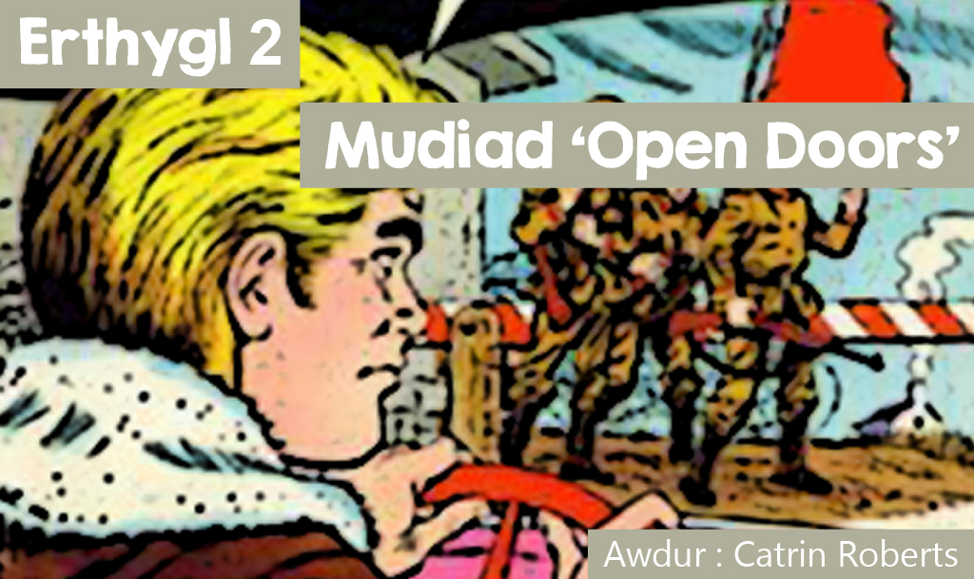

**HAWLIAU DYNOL – YR HAWL I GREDU?**

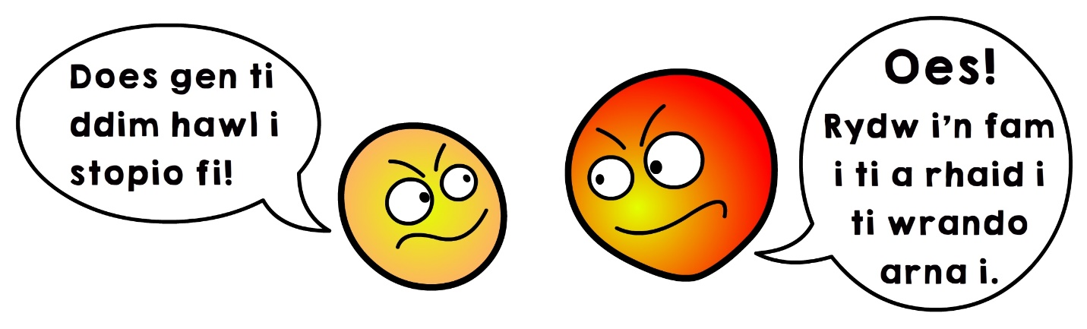

Geiriau cyfarwydd?

Weithiau bydd yna ddadlau mewn teulu am hawl person yn ei arddegau i wneud rhywbeth neu’i gilydd.

**Pwy sydd i ddweud pa hawliau sydd gan bobl**?



*©https://wiki.tfes.org/images/d/d1/United_Nations_emblem_blue_white.svg*

Yn 1948 lluniodd y Cenhedloedd Unedig ddatganiad yn disgrifio’r hawliau sylfaenol y dylai fod gan bob person yn y byd.

(https://www.amnesty.org.uk/files/universal_declaration_of_human_rights_welsh_0.pdf)



Mae’r datganiad yn cynnwys 30 erthygl e.e. yr hawl i gael bwyd ac addysg, ond hefyd mae hawliau o ran ffydd a chrefydd. Mae erthygl 18 yn rhoi sylw penodol i ryddid meddwl, cydwybod a chrefydd;

‘*Y mae gan bawb hawl i ryddid meddwl, cydwybod a chrefydd; fe gynnwys hyn ryddid iddynt newid eu crefydd neu eu cred, a rhyddid hefyd, naill ai ar eu pen eu hunain neu gydag eraill, yn gyhoeddus neu'n breifat, i amlygu eu crefydd neu eu cred trwy addysgu, arferion, addoli a chadw defodau’*.

Mewn llawer o wledydd yn byd, dydy’r hawl i arfer eich dewis o grefydd ddim yn bodoli, ac mae unigolion yn dioddef erledigaeth greulon. Mae hyn wedi bod yn wir am Iddewon ers canrifoedd, ac yn ddiweddar clywsom am erlid Mwslemiaid yn China a Mwslemiaid **Rohingya** yn Myanmar.

Crefydd arall sy’n dioddef **erledigaeth** fawr yw Cristnogaeth ac mae mudiad Cristnogol **Open Doors** yn gweithio i sicrhau hawliau pobl o ffydd a chefnogi pobl sy’n cael eu herlid. Yn y gorffennol mae Open Doors wedi danfon bwyd i bobl Rohingya sy’n byw mewn gwersyll ffoaduriaid dros dro ym Mangladesh. Maent yn canolbwyntio yn arbennig ar Gristnogion. Un o gymhelliant posib aelodau Open Doors yw dysgeidiaeth y Beibl a gwelir hyn yn glir yn sloganau y mudiad; ‘*If one part suffers with it’* a ‘*We dream of aworld in which every Christian who is persecuted is remembered and supported by other Christians*.’

Ar hyd a lled y byd, mae Cristnogion yn dioddef yn groes i erthygl 18 Datganiad y Cenhedloedd Unedig, a hefyd erthygl 5, 9 a 20.

**Mae erthygl 5 yn rhoi sylw tuag at gosb a chreulondeb, *‘Ni ddylid poenydio neb, na thrin na chosbi neb yn greulon, annynol a’n ddiraddiol.*’ Rhoddir sylw yn erthygl 9 tuag at greulondeb dwyn a chaethiwo, *‘Ni ddylai neb gael eu dwyn i ddalfa, na’u caethiwo na’u halltudio yn fympwyol.*’ Cyfeirir erthygl 20 tuag at ryddid ymgynnull yn heddychlon, ‘*Mae gan bawb hawl i ryddid ymgynnull a chymdeithasu heddychlon. Ni ellir gorfodi neb i berthyn i unrhyw gymdeithas.’***

**CYCHWYN OPEN DOORS**

Yn 1955, sylweddolodd dyn ifanc o’r Iseldiroedd, Brother Andrew, fod Cristnogion mewn rhai gwledydd yn methu darllen y Beibl am fod hynny’n anghyfreithiol a bod eglwysi Cristnogol yn dioddef erledigaeth. Dechreuodd smyglo Beiblau i wledydd Dwyrain Ewrop. Darllenwch yr hanes yn ei lyfr God’s Smuggler. Cyffrous!!



*This Photo by Unknown Author is licensed under CC BY-NC-ND*

Tyfodd y gwaith yn y 1970au a lledu i‘r **Undeb Sofietaidd**, Affrica, Asia, De America a Tsiena. Roedd smyglwyr Beiblau yn wynebu cosb neu garchar petaen nhw’n cael eu dal! Yna lledodd y gwaith i wledydd oedd yn bennaf Fwslimaidd. Nid darparu Beiblau yn unig oedd y gwaith erbyn hyn ond helpu Cristnogion oedd wedi’u carcharu oherwydd eu ffydd. Trefnwyd i gefnogwyr ysgrifennu at garcharorion er mwyn codi’u hysbryd;

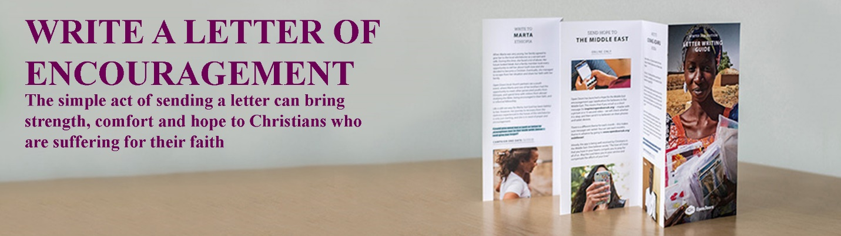

ymgyrchu dros eu rhyddhau; darparu dosbarthiadau dysgu darllen er mwyn i bobl allu darllen y Beibl; a hyfforddi arweinwyr ar gyfer eglwysi.



*This Photo by Unknown Author is licensed under CC BY-NC-ND*

Tua diwedd y 90au cychwynnodd Open Doors waith **adfocatiaeth** ddwys - siarad ar ran y bobl yr oedd eu gwledydd yn gwrthod hawl 18, 2 a 9 Hawliau Dynol y Cenhedloedd Unedig iddynt. Ac yn fwy na dim, gweddïo dros bobl sy’n dioddef erledigaeth oherwydd eu ffydd. Mae Dyddiadur Gweddi yn cael ei anfon allan er mwyn annog pobl i weddïo.

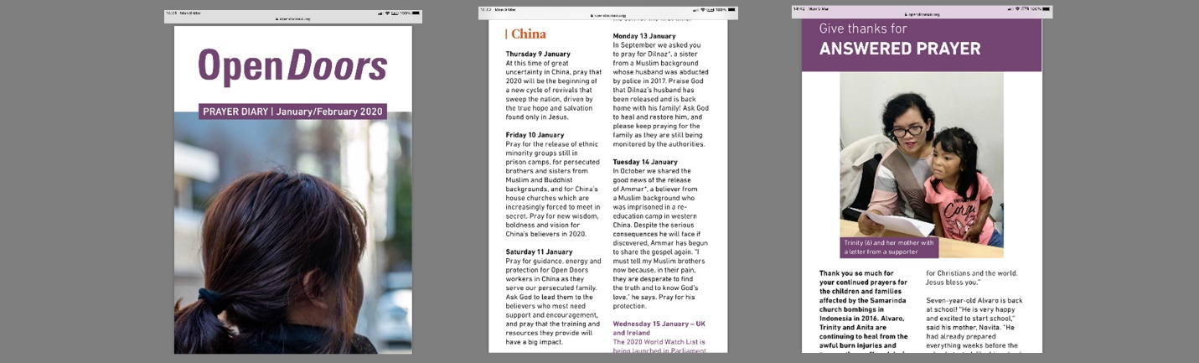

Mae **Open Doors** wedi bod yn gweithio’n ddyfal ar hyd y blynyddoedd i godi llais, tynnu sylw, ymgyrchu, rhoi pwysau ar lywodraethau, darparu adnoddau i addysgu pobl. Rhan bwysig iawn o’r gwaith yn ddiweddar oedd yr ymgyrch ***Gobaith i’r Dwyrain Canol*** pryd y casglwyd deiseb o 800,000 llofnod i’w chyflwyno i’r Cenhedloedd Unedig a llywodraethau’r byd, ar ran Cristnogion Irac a Syria a lleiafrifoedd ffydd eraill yno.

Os am ddarllen hanes cyflwyno’r ddeiseb ewch i

<https://www.opendoorsuk.org/news/stories/middle-east-171213/>

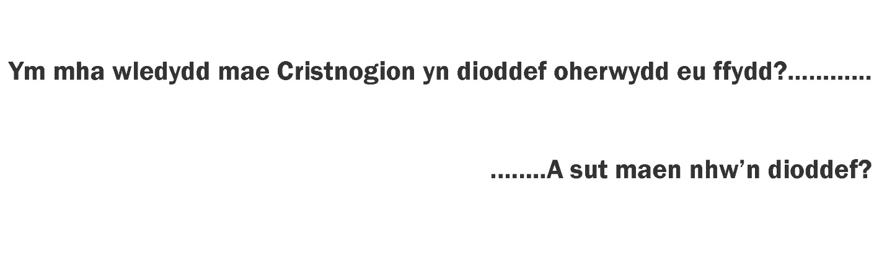



Bob blwyddyn mae Open Doors yn cynhyrchu Rhestr – ***The*** ***World Watch List***.



Mae’n rhestru’r 50 gwlad waethaf o ran erlid Cristnogion ac mae adroddiad 2020 yn barnu taw Gogledd Corea, Afghanistan, Somalia, Lybia a Pakistan yw’r 5 gwlad waethaf am erlid Cristnogion. Ewch i’r wefan a dysgu mwy am beth sy’n digwydd yn y gwledydd.

<https://worldwatch.opendoorsuk.org/persecution/world-watch-list/?_ga=2.192946669.1748801372.1581942659-1033732111.1581330968>

neu archebwch y llyfryn yn Gymraeg gan Open Doors.

Beth am edrych ar fideo am y 5 gwlad uchaf ar y rhestr?

Gogledd Corea

Afghanistan

Somalia

Lybia

Pakistan

<https://www.opendoorsuk.org/news/stories/world-watch-list-2020/>

Sut mae Cristnogion yn cael eu herlid?

* Cael eich carcharu heb achos llys neu ar sail celwyddau
* Cael eich anfon i wersyll llafur
* Cael eich brifo’n gorfforol
* Diflannu a neb yn gwybod beth sydd wedi digwydd i chi
* Cael eich taflu allan o’r cartref/teulu
* Cael eich gwahanu oddi wrth eich plant/rhieni
* Colli gwaith
* Hyd yn oed cael eich lladd

Cewch ddysgu am brofiad person ifanc fel chi wrth glicio ar

<https://opendoorsyouth.org/news/laos-threats-just-weeks-after-becoming-a-christian/>

Mae’r mudiad Open Doors yn cynnig bod Cristnogion yn gweddïo dros Gristnogion Fietnam a dros y rhai sydd yn eu herlid, ond hefyd i droi at Gristnogaeth.

Beth yw agwedd Open Doors tuag at gredinwyr sy’n arddel crefyddau eraill?

*‘I pray for those that are persecuting Loe and his friends and family. I ask that that they will encounter You in an incredible way and they will have a change of heart, coming to know You and Your truth. Amen.’*

**Ymateb Llywodraeth y DU a Llywodraeth Cymru**

Dywedodd y newyddiadurwr adnabyddus, Deborah Orr, *“For human rights to flourish, religious rights have to come second”.* Ond nid pawb sy’n cytuno. Yn 2019 crëwyd swydd newydd, *Special Envoy for Freedom of Religion or Belief* gan y Prif Weinidog bryd hynny, Theresa May. Dyma ddywedodd, Rehman Chishli, a gafodd y swydd, wedi iddo ef ac aelodau seneddol eraill glywed tystiolaeth gan Open Doors.

*‘It is also disheartening to learn from Open Doors' report that the number of Christians living in countries where they are at risk of high to extreme levels of persecution has increased to 260 million people. [...] This is an alarming trend [...] Tackling religious intolerance and persecution is a key foreign policy and development policy challenge, because where freedom of religion or belief is under attack, other human rights are threatened too. Societies that aim to protect and promote freedom of religion or belief are more stable, are more prosperous and likely to be more resilient against violent extremism.’*



Ac yn Senedd Cymru, pan gynhaliwyd cyfarfod i gyflwyno’r ymgyrch Gobaith i’r Dwyrain Canol, daeth Aelodau Cynulliad a chynrychiolwyr o’r cymunedau ffydd **Yazidi,** Mwslim ac Iddewig, arweinwyr eglwysig a phobl o’r gymuned Iraqi Gymreig ynghyd – am eu bod yn credu’r hyn sy’n cael ei ddweud yn Natganiad Hawliau Dynol y Cenhedloedd Unedig.

**Gweithiwr Open Doors yng Nghymru**

Mae llawer yng Nghymru yn cefnogi gwaith Open Doors drwy ymgyrchu a chynnal trafodaethau gyda gwleidyddion. Mae eraill yn ysgrifennu llythyron at Gristnogion sy’n cael eu herlid. Mae Capel y Nant, Abertawe yn cynnal sesiynau Amnest Rhyngwladol fel rhan o'r Cyrddau Cyfoes gan ysgrifennu llythyrau i gefnogi pobl sy'n dioddef anghyfiawnder a chreulondeb ledled y byd. Mae capeli ac eglwysi yn gofyn i’w haelodau i weddïo dros y rhai sy’n cael eu herlid oherwydd eu crefydd. Yn ddiweddar, mae Jim Stewart, wedi dechrau gweithio i Open Doors fel Rheolwr Cysylltiadau Eglwysi, Cymru. Cyn hynny, roedd o wedi gweithio am lawer o flynyddoedd ym maes materion cyhoeddus i sefydliad ymbarél Cristnogol - Cynghrair Efengylaidd Cymru yn ogystal â gweithio i’r BBC ac elusennau eraill. *“Rwy’n falch iawn o weithio i Open Doors”* meddai Jim *“Mae eu pwyslais ar gefnogi’r eglwys erlidiedig yn un sy’n agos at fy nghalon ac mae’n fraint fawr hybu eu gwaith yng Nghymru.”*

***Diolch i Open Doors am ganiatâd i ddefnyddio cynnwys eu gwefan yn yr erthygl hon.* Os am ddysgu mwy, ewch i** [**www.opendoorsyouth.org**](http://www.opendoorsyouth.org/) **neu gallwch ddilyn @opendoorsyouthuk ar Instagram****.**